Часть 1 . Последовательность действий для подключения контентной фильтрации.

1. Необходимо заключить соглашение на оказание услуг контентной фильтрации между вашим образовательным учреждением и БУ СО ВО Вологодской области «Центр информатизации и оценки качества образования» (пример соглашения можно получить у ответственного за информатизацию в вашем районе или через контактное лицо БУ СО ВО «Центр информатизации и оценки качества образования» ) в 2 экземплярах (по одному экземпляру для каждой из сторон).
2. Связаться с ответственным за информатизацию лицом в вашем районе или с представителем БУ СО ВО «Центр информатизации и оценки качества образования» для получения помощи в настройке контентной фильтрации в вашем учреждении.
3. Настроить и проверить контентную фильтрацию. Регулярно, не реже одного раза в неделю, проверять работу контентной фильтрации (см. Часть 2).

Часть 2. Регламент проверки работы контентной фильтрации.

В образовательном учреждении необходимо раз в неделю проверять работу контентной фильтрации (далее КФ). Проверка работы КФ осуществляется лицом, ответственным за контентную фильтрацию в школе, сотрудниками Департамента образования, Центра информатизации и оценки качества образования или представителями прокуратуры.
Для проверки работы КФ в образовательном учреждении необходимо выполнить следующие действия:
1. Проверить техническую составляющую работы контентного фильтра.
1.1. Для этого необходимо проверить настройку КФ на модеме:
1.1.1. Если на компьютере, на котором осуществляется проверка, установлена операционная система Windows, необходимо выбрать пункт меню Пуск => Выполнить => ввести в данном поле команду «cmd». Должно появиться черное окошко консоли с приглашением. В нем необходимо ввести команду nslookup и нажать клавишу Enter. Появится приглашение «>». В этой строке необходимо ввести: server 8.8.8.8. Появится приглашение «>». В появившейся новой строке вводим один из запрещенных сайтов, например vkontakte.ru и нажимаем клавишу Enter. Если настройка на модеме проведена корректно и в полном объеме, появится сообщение «DNS request timed out.»
Если подобного сообщения не появилось, необходимо проверить настройку КФ на конкретном компьютере (Перейти к пункту 1.2.1). Выполнение команд и их вывод показан на рис. 1:
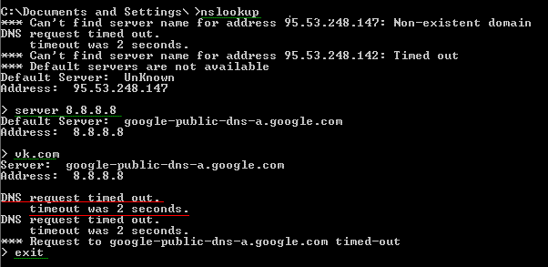

Рис. 1 - Пример вывода команд в Windows

    - Если на компьютере, на котором осуществляется проверка, установлена операционная система Linux, необходимо набрать на клавиатуре сочетание клафиш Alt и F2 и в появившемся поле ввести команду «konsole» или «xterm». Должно появиться черное окошко консоли с приглашением. В нем необходимо ввести команду nslookup и нажать клавишу Enter. Появится приглашение «>». В этой строке необходимо ввести: server 8.8.8.8. Появится приглашение «>». В появившейся новой строке вводим один из запрещенных сайтов, например vkontakte.ru и нажимаем клавишу Enter. Если настройка на модеме проведена корректно и в полном объеме, появится сообщение «connection timed out; no servers could be reached» или подобное ему сообщение на русском языке.
Если подобного сообщения не появилось, необходимо проверить настройку КФ на конкретном компьютере (Перейти к пункту 1.2.2). Выполнение команд и их вывод показан на рис. 2:
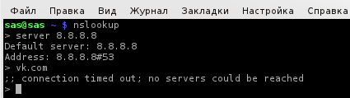

Рис. 2 - Пример вывода команд в Linux

1.2. Если настройка на модеме или на сервере не проведена, что является допустимым, проводится настройка на каждом компьютере, подключенном к сети Интернет. В данном случае проверка осуществляется на каждом компьютере.
1.2.1. Для этого в операционной системе Windows необходимо выполнить следующие действия: в консоли (как открыть консоль указано в пункте 1.1.1) необходимо ввести команду nslookup имя интернет-ресурса. Например вывод команды nslookup vkontakte.ru должен выдавать адрес 95.53.248.147 или 95.53.248.142. Это означает, что на данном компьютере контентная фильтрация настроена и работает. Вывод команды nslookup ya.ru будет возвращать ip-адрес ya.ru (в данном случае адрес ya.ru не заблокирован). В данном случае контентная фильтрация также настроена и работает. Выполнение команд и их вывод показан на рис. 3:

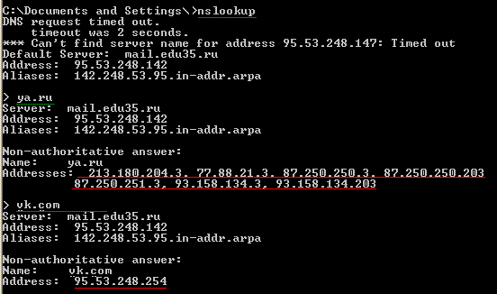
Рис. 3 - Пример вывода команд в Windows

1.2.2. В операционной системе Linux необходимо выполнить следующие действия: в консоли (как открыть консоль указано в пункте 1.1.2) необходимо ввести команду nslookup имя интернет-ресурса. Например вывод команды nslookup vkontakte.ru должен выдавать адрес 95.53.248.147 или 95.53.248.142. Это означает, что на данном компьютере контентная фильтрация настроена и работает. Вывод команды nslookup ya.ru будет возвращать ip-адрес ya.ru (в данном случае адрес ya.ru не заблокирован). В данном случае контентная фильтрация также настроена и работает. Выполнение команд и их вывод показан на рис. 4:
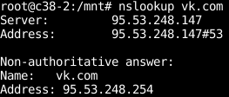

Рис. 4 - Пример вывода команд в Linux

2. Для проверки работы базы КФ, предоставленной Центром Анализа Интернет-Ресурсов необходимо в адресной строке браузера проверяемого компьютера ввести следующие ресурсы:
- vkontakte.ru — сайт крупнейшей социальной сети
- gigporno.ru — сайт, содержащий порнографический контент
- demushkin.com - сайт националистической организации "Славянский союз"
3. Для проверки работы базы КФ, реализованной на уровне Центра информатизации и оценки качества образования, необходимо в адресной строке браузера проверяемого компьютера ввести следующие ресурсы:
- tbn-tv.ru — сайт христианской телевизионной сети trinity broadcasting corporation.
4. Если сайт заблокирован, появится надпись «Страница заблокирована фильтром NetPolice!» как показано на рисунке 5. В отдельных случаях может появиться надпись «404 Not Found», что также говорит о корректной работе контент-фильтра.

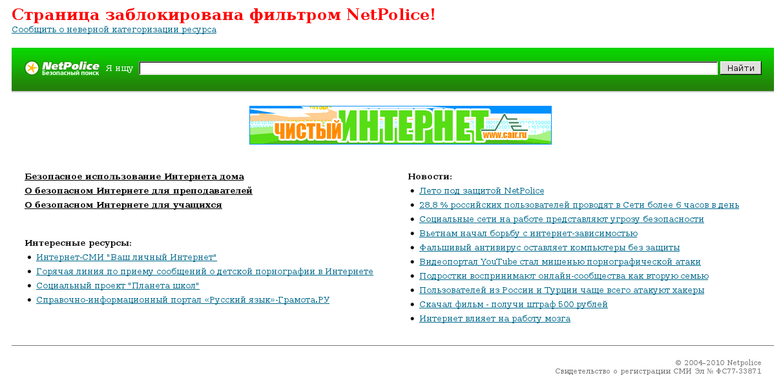
Рис. 5. Блокировка сайта контентным фильтром

Если подобная надпись не появилась или некорректная работа контентной фильтрации была выявлена при проверке в пункте 1.2 , это означает неправильную работу КФ. В данном случае необходимо связаться с техническим специалистам БУ СО ВО «Центр информатизации и оценки качества образования» Соколовым А.С. По телефону 8 (8172)715587, или написать письмо на адрес электронной почты sokolov@mh.edu35.ru.

Часть 3. Блокирование ресурсов, несовместимых с задачами образования.

Если вы нашли сайт, который содержит инструкцию по приготовлению наркотиков, бомб, ресурсы экстремистской направленности, содержащий материалы порнографического характера, и при проверке работы контентной фильтрации (см. Часть 2) вы обнаружили, что фильтрация работает, вам необходимо отправить адреса данных ресурсов на электронную почту cf@edu35.ru с темой «Bad hosts». В ближайшее время указанный сайт будет закрыт.

Часть 4. Проверка прокуратуры.

Если в ваше образовательное учреждение пришли сотрудники прокуратуры и нашли сайты, несовместимые с процессом обучения, вам необходимо выполнить следующие действия:
1. Покажите сотрудникам прокуратуры соглашение об оказании услуг контентной фильтрации между вашим образовательным учреждением и БУ СО ВО «Центр информатизации и оценки качества образования».
2. Объясните сотрудникам прокуратуры, какие нормативные и организационные документы по контентной фильтрации были внедрены в вашем учреждении.
3. После проверки обязательно свяжитесь с контактным лицом БУ СО ВО «Центр информатизации и оценки качества образования» и объясните ситуацию. В любом случае выход будет найден.

